Proiectul CTS a realizat evaluarea fezabilității utilizării tehnologiei de injecție directă de pe navă (soluția NEMO) pentru stocarea geologică a CO2 în sectorul offshore românesc al Mării Negre.

Rezultate principale

Proiectul confirmă că injecția directă din nave este fezabilă tehnic și competitivă economic în condițiile offshore ale României. Aceasta oferă o alternativă flexibilă la infrastructura convențională bazată pe conducte și nave și permite dezvoltarea mai rapidă a siturilor de stocare geologică, reducând dependența de platforme offshore fixe și sisteme complexe de injecție. Analiza a vizat întregul lanț CCS — de la captarea emisiilor în Călărași, Constanța și Medgidia, la transportul multimodal pe uscat, transportul maritim și stocarea geologică.

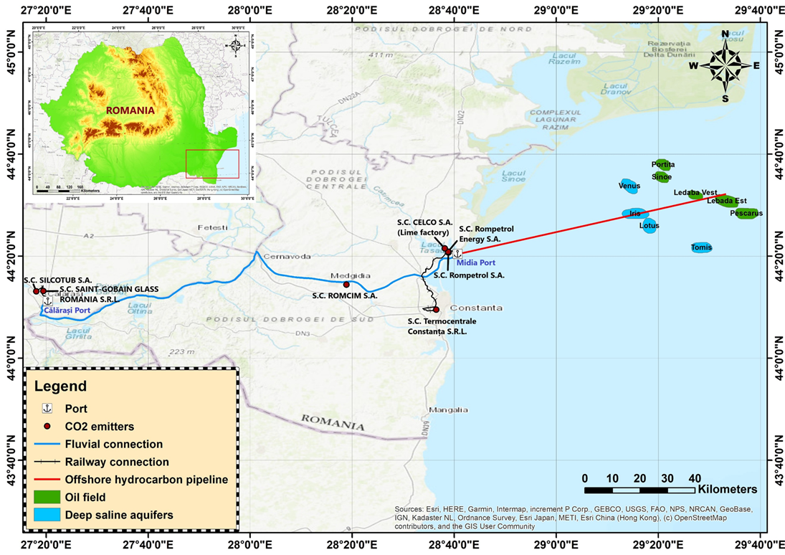

Evaluarea tehnico-economică comparativă a opțiunilor de transport — conducte, nave convenționale și nava NEMO cu injecție directă — arată că, deși conductele rămân cea mai ieftină opțiune la scară mare, injecția directă de pe nave poate reduce semnificativ CAPEX și OPEX pentru partea de stocare offshore, compensând parțial costurile operaționale mai ridicate de transport. În plus, injecția directă oferă flexibilitate operațională superioară, în special în fazele inițiale ale implementării CCS sau în situații de indisponibilitate temporară a infrastructurii offshore.

Impact

Impactul cel mai important al proiectului este demonstrarea faptului că injecția directă din nave poate accelera lansarea proiectelor CCS în România, oferind o cale rapidă și cu risc redus către accesarea capacităților de stocare offshore înaintea dezvoltării unor rețele extinse de conducte. Aceasta crește semnificativ șansele României de a îndeplini obligațiile NZIA (Net Zero Industry Act) și de a susține decarbonizarea industriei grele.

Proiectul întărește, de asemenea, potențialul României de a deveni un viitor hub regional de stocare a CO₂ în Marea Neagră, datorită mobilității soluțiilor maritime, care pot integra fluxuri transfrontaliere de CO₂.

